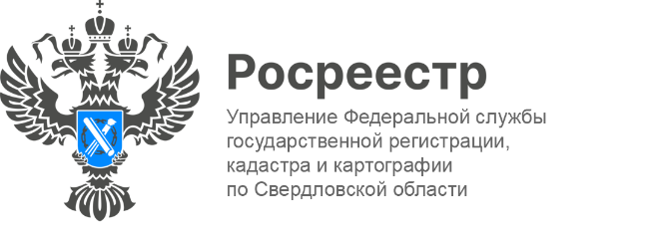

ПРЕСС-РЕЛИЗ

Аркадий Чернецкий торжественно наградил сотрудников Управления Росреестра
Вчера, 11 марта, в Управлении Росреестра по Свердловской области состоялась церемония награждения. В торжественной обстановке Аркадий Михайлович Чернецкий, Первый заместитель председателя Законодательного Собрания Свердловской области вручил Почетные грамоты«За большой вклад в развитие системы государственной регистрации прав на недвижимое имущество и сделок с ним в Свердловской области» и нагрудные знаки:
- Пушкаревой Софье Георгиевне, начальнику отдела ведения Единого государственного реестра недвижимости;
- Шабалиной Елене Николаевне, главному специалисту - эксперту Нижнетагильского отдела Управления;
- Шуткиной Алене Юрьевне, главному специалисту - эксперту Межмуниципального отдела по Первоуральскому, Новоуральскому городским округам.
- Во-первых, я хочу поздравить тех, кто выходил сюда для получения награды, надеюсь, что это не последние награды, которые получают сотрудники Управления. (...) Это хорошо, когда вокруг того или иного подразделения/учреждения не возникает никаких излишних разговоров, а все делается достаточно аккуратно, своевременно, технологично и все идет своим чередом. Наверное, так и должно быть. Вот у меня впечатление, что в настоящий момент ваше ведомство работает в таком режиме!(...) Поэтому действуйте в том же духе и награды будут находить своих героев», - сказал Аркадий Чернецкий.
Кроме того, Первый заместитель председателя Законодательного Собрания Свердловской области поздравил коллектив Управления с прошедшим накануне профессиональным праздником – с Днем работника геодезии и картографии.
В завершении мероприятия глава Управления Игорь Цыганаш пожелал коллегам дальнейших успехов в служебной деятельности, удачи, оптимизма, здоровья и благополучия. Поблагодарил их за многолетний добросовестный труд, исполнение служебных обязанностей на высоком профессиональном уровне и значительный вклад в развитие ведомства.
Поздравляем коллег и гордимся их профессиональными успехами!

Контакты для СМИ
Пресс-служба Управления Росреестра по Свердловской области
+7 343 375 40 81
press66rosreestr@mail.ru
www.rosreestr.gov.ru
620062, г. Екатеринбург, ул. Генеральская, 6 а.

